2008江苏13市中考物理试题汇编---电功和电热

班级:_____ 姓名_________ 学号_____ 分数______

一、选择题(共15,每题 分)

1)（ 08江苏常州）有两个电路元件A和B,流过元件的电流与
其两端电压的关系如图（甲）所示．把它们串联
在电路中，如图（乙）所示．闭合开关S,这时电
流表的示数为0. 4A,则电源电压和元件B的
电功率分别是
A. 2.0V 0.8 W B. 2.5V 1.0W
C. 4.5V 1.0 W D. 4.5V 1.8W
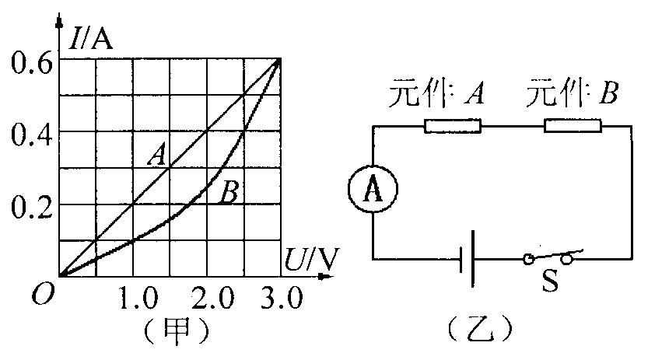

2)（08江苏淮安）如题2图所示，不符合安全用电的是
A B C D
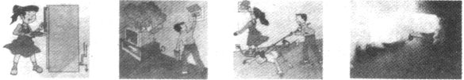

3)（08江苏南京）图1所示家庭用电的一些做法中，符合安全用电的是
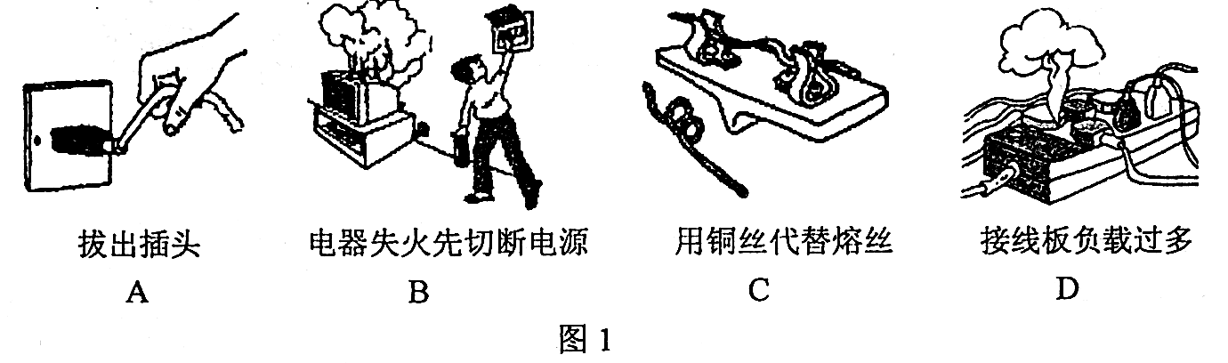

4)（08江苏南通）以下涉及家庭电路中的一些做法，符合要求的是
A．电冰箱和照明电灯是以串联方式接入电路的
B．控制家用电器的开关必须安装在火线上
C．使用测电笔时，手应与笔尖金属电极接触
D．电路中应尽可能选择粗的熔丝

5)（08江苏南通）家用电吹风由电动机和电热丝等组成．为了保证电吹风的安全使用，要求：电动机不工作时，电热丝不能发热：电热丝不发热时，电动机仍能工作．下列电路中符合要求的是
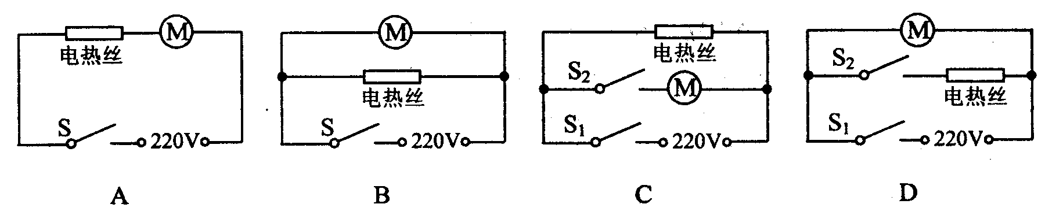

6)（08江苏南通）如图所示电路，电源电压恒定，R₀为定值电阻，R为滑动变阻器．闭合开关S后，在滑动变阻器滑片P向左滑动的过程中
A．电流表A₁的示数变小
B．电流表A₂的示数变大
C．电压表V的示数变小
D．电灯的亮度变暗
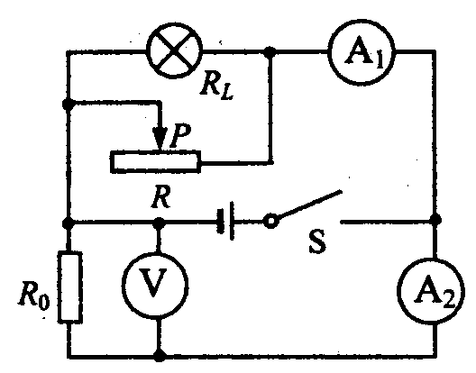

7)（08江苏苏州）下列情景中符合家庭安全用电的是
A．家用电器的金属外壳未接地 B．用湿布擦抹电器
C．用铜丝代替熔丝 D．用电器的开关装在火线上

8)（08江苏宿迁）下列实例中符合安全用电要求的是
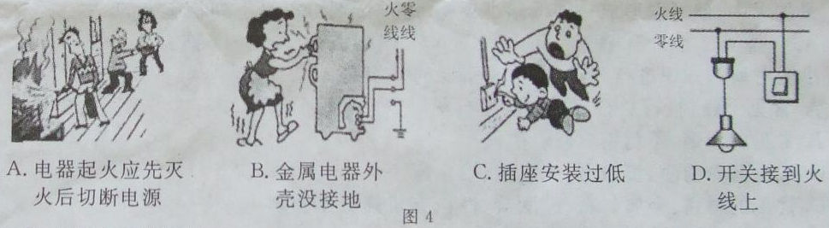

9)（08江苏泰州）如图4是三线插头的照片，留心观察发现，与地线连接的那个插头比另外两个插头要稍长一些．插头在长度设计上的这种差异．主要是考虑下列哪一因素
A．使插头的造型更美观 B．有利于识别火线和零线插头
C．插入插座中更稳固 D．操作时，可确保接地插头先接地
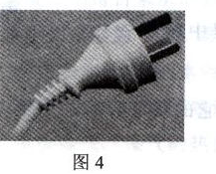

10)（08江苏无锡）今年四月，美国《科学》杂志发表“新超导体将中国物理学家推到最前沿”的评述。这表明，在新超导体研究领域，我国取得了令人瞩目的成就。假如人们已研制出常温下的超导体，则可以用它制作
A．家用保险丝 B．白炽灯泡的灯丝 C．电炉的电阻丝 D．远距离输电导线

11)（08江苏无锡）下列做法中符合安全用电规范的是
A．在电线上晾晒衣服 B．使用绝缘皮破损的插头
C. 控制电灯的开关接在零线上 D．洗衣机的金属外壳接地

12)（08江苏徐州）家中的洗衣机、冰箱等家用电器大多使用三线插座，这是因为如果不接地线
A．会浪费电 B．这些电器不能正常工作
C．会缩短这些电器的使用寿命 D．人接触这些电器会有触电的可能

13)（08江苏扬州）小红的妈妈从市场上买了一只廉价台灯，装上“220V 25W”的灯泡后，将插头插入家庭电路的时，室内电灯立即全部熄灭。原因可能是
A.插头与插座接触不良 B.灯泡的灯丝断了
C.台灯的灯座内短路 D.台灯的插头内断路

14)（08江苏扬州）田甜同学在家发现客厅白炽灯的发光比房间白炽灯的发光亮，对这种现象判读那正确的是
A.客厅白炽灯灯丝的电流大
B.客厅白炽灯灯丝的电阻大
C.客厅白炽灯两端的电压打
D.以上判断都有可能

15)（08江苏镇江）如图所示，电路中的电源电压相同且保持不变，所有的灯泡规格相同，且不考虑温度对电阻的影响，闭合开关，以下比较a，b、d三灯实际功率的大小关系式中正确的是（ ）
A．Pa= Pd= Pb B．Pa> Pd> Pb
C．Pa= Pd> Pb D．Pa< Pd= Pb
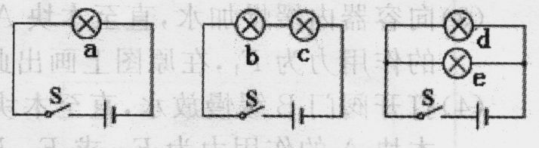

二、填空题(共11,每题 分)

1)（08江苏淮安）小华家电能表4月底的示数为 ，5月底的示数为

则小华家5月份消耗的电能_____________kW·h，应付电费_____________元(按每度电均价
0．5元计算)．

2)（08江苏连云港）如图是 “探究电流通过导体产生的热量与导体电
阻间关系”的实验装置，两阻值分别为R和2R的
电阻丝浸在相同质量和初温的煤油中，每一烧瓶
里各插入一温度计。请回答下列问题：
（1）合上开关，经过一段时间，两电阻丝产生
热量的多少是通过 ▲ 反映出来的；
（2）采用这种连接方式的目的是 ▲ 。
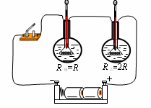

3)（08江苏连云港）如图是一个玩具汽车上的控制电路，小明对其进行测量和研究发现：电动机的线圈电阻
为1Ω，保护电阻R为4Ω，当闭合开关S后，两电压
表的示数分别为6V和2V，则电路中的电流为 ▲ A，
电动机的功率为 ▲ W。

4)（08江苏南京）一只标有 “2．5V 0．3A”的小电灯和滑动变阻器串联接在电压为6V的电源两端调节滑动变阻器使小电灯两端电压为 V时，灯正常发光．此时灯1min消耗的电能为
J；再调节滑动变阻器使灯两端电压力1．5V时．灯的亮度与正常发光相比 (选填“变亮”、“变暗”或“不变”)．

5)（08江苏南通）电子式电能表表盘上标有“3000imp/(kW·h)”字样，将某用电器单独接在该表上工作20min，电能表指示灯闪烁了300次．该用电器在上述时间内消耗的电能为__________kW·h，它的电功率是__________W。

6)（08江苏宿迁）人类正面临能源危机，为选用节能交通信号灯的灯源，实验室通过实验发现下表中的LED灯和白炽灯在正常工作时，光照强度相同有关数据如下表
二种灯 | LED灯 | 白炽灯
发光原理 | 二极管发光 | 钨丝高温发光
额定电压 | 24伏 | 220伏
响应时间 | 10⁻⁹秒 | 10⁻³秒
额定功率 | 12瓦 | 100瓦
（1）请根据以上材料说明使用LED灯的两个优点
①______________；②______________
（2）LED灯正常工作时的电流是______________A．每天正常工作10小时，使用LED灯比使用白炽灯可节约电能为________kW·h，可将______________kg的水从20℃加热到100℃．【c_{水}=4．2×10³J／(kg·℃)，结果保留两位小数】

7)（08江苏泰州）某灯泡上标有“PZ220 40”的字样，“PZ”表示普通白炽灯，它的额定功率是______________W，正常发光时灯丝的电阻是_______Ω、工作电流是_______A

8)（08江苏徐州）煤矸石是在地下长期和煤共存的石头，其中渗入了一定量的煤，这一现象可以说明分子 。过去，煤矸石因为 过低而不能被当作燃料煤使用；如今，我市新建8家环保热电厂，年均利用煤矸石等废弃物1．35×10⁶t，装机总容量达2．6×10⁵kw，若满负荷发电1000 h，即可发电 kW·h。

9)（08江苏盐城）电学中经常按右图连接实物进行实验。该实验可以测量的物理量有 ▲ 、 ▲ 、 ▲ 等(填物理量的符号)，
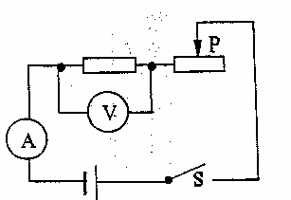

10)（08江苏镇江）某研究性学习小组对能量转化现象进行了研究，他们利用铁丝、镍铬丝、灵敏电流计等器材组成一个闭合电路，如图所示，A点为铁丝和镍锤绞合在一起组成的加热点．用打火机给A点加热时，观察到灵敏电流计的指针发生了明显偏转，这一实验现象说明了 能可以转化成 能．
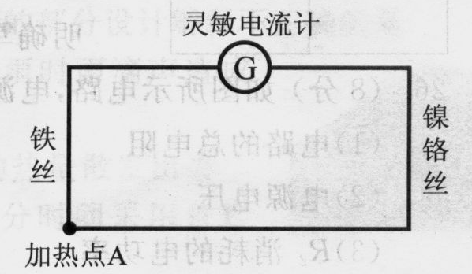

11)（08江苏镇江）现代社会离不开电．请写出以下家庭用电中的器材、设备。辩别零线和火线用 ；记录电路消耗的电能用 。保护电路安全要安装 。

三、实验,探究题(共11,每题 分)

1)08江苏淮安）小刚在“测量小灯泡的功率”实验中，所用电源电压为6V，小灯泡L的额定电压为2．5V．

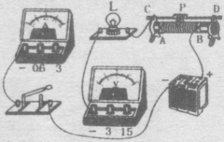
(1)小刚的实验电路如题31图所示，但连接不完整．
请你用笔划线代替导线，帮他完成电路连接．
(2)电路连接完整后，闭合开关，当向右移动变阻器的
滑片P时，电压表的示数将____________，电流表
的示数将__________．
(3)实验记录电表示数如下表．分析表中数据．可知小
灯泡L的额定功率为____________W．
题31图
实验次数 | 电压表示数/V | 电流表示数/V
1 | 2.0 | 0.17
2 | 2.5 | 0.20
3 | 3.0 | 0.22

(4)实验过程中，由于不小心造成灯泡短路，则电路中可能出现的现象是(说出两条)
① ____________________________________________________；
② ____________________________________________________．

2)（08江苏南京）为研究通电导体产生热量的多少与电阻的关系，小明找来了如图23所示的实验器材，其中A、B两个相同的瓶内分别装有质量和初温都相同的煤油，将选择好的铜丝和镍铬合金丝浸没在煤油中，两根温度计分别测量两瓶中煤油的温度．
(1)实验时，将铜丝和镍铬合金丝串联接人电路中，这是为了控制 相同；
(2)绐图中的装置通电一段时间后，切断电源．根据铜丝和镍铬合金丝的大小以及双察到的 ，可得通电导体产生热量的多少与电阻的关系．
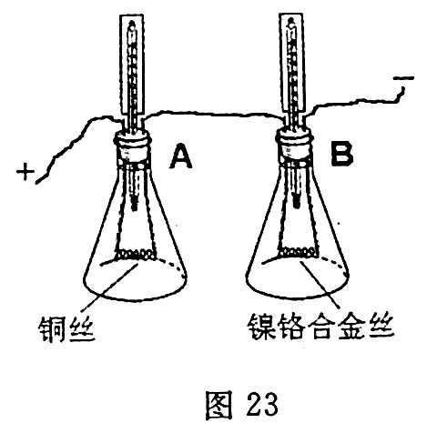

3)（08江苏南通）小雨在拆装手电筒时，发现手电筒的小灯泡上标有“3．8V”的字样，但上面的电流值已经模糊不清，他想通过实验测量该灯泡的额定功率，图甲为他所连的实验电路．
(1)电池盒中至少有__________节干电池．
(2)经检查发现电路接线有错误，小雨只做了一处改动就闭合开关进行实验．请在他接错的导线上打上“×”，并改正。
(3)实验时，小雨移动滑动变阻器的滑片，当电压表的示数为3．8V时，电流表的示数如图乙所示．则该小灯泡的额定电流为_________A，额定功率为_________W．
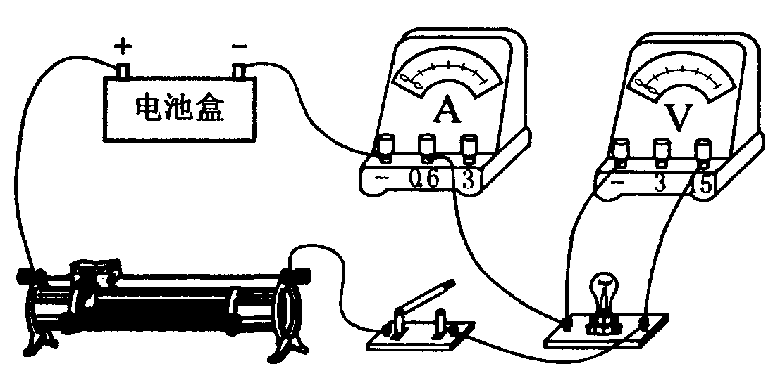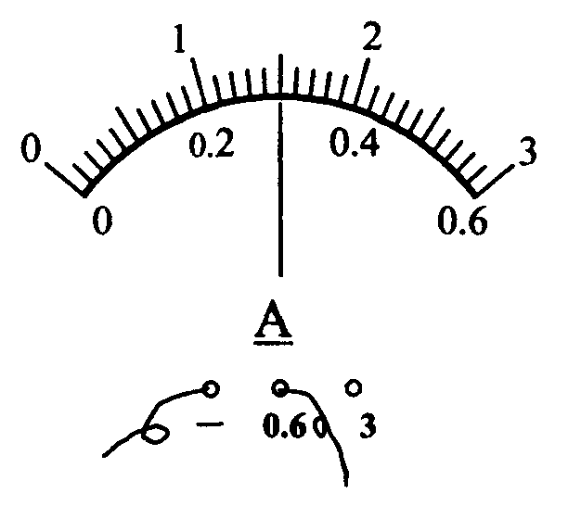
甲 乙

4)(08江苏宿迁）如图16所示，是测量小灯泡电功率的实物图，其中电源电压为6V，小灯泡额定电压是3．8V．其灯丝电阻约为10Ω，滑动变阻器标有“10Ω、1A”字样，电流表（0～0．6A、0～3A），电压表（0～3V、0～15V）
（1）请用笔画线代替导线．把图16中的电路元件连接起来．（要求：滑片P向左端移动时灯亮！且连线不得交叉）
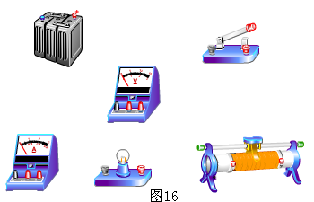
（2）小刚合理地连接好电路．并按正确的顺序操作。闭合开关后灯不亮．聪明的小刚猜想:
A．可能是灯丝断了 B．可能是变阻器开路 C．可能是小灯泡短路
请根据电表示数判断故障原因·并将与故障对应的电表示数填入下表．
猜想 | 电流表示数／A | 电压表示数／V
如果A成立 | _______ | ______________
如果_______成立 | 0．6 | 0
(3)排除故障后，在测量小灯泡的额定功率时，应先调节______________，使小灯泡两端电压为______________V，再测出电路中的______________

5)（08江苏无锡）小明在做“测量小灯泡电功率”的实验中，所用器材有额定电压为2．5V的小灯泡，以及符合实验要求的电源、滑动变阻器、电表、开关和导线。实验前电压表和电流表已调零，实验时用导线a、b、c、d、e、f、g按图示方式连接电路。
(1)闭合开关前应把滑动变阻器滑片P调到
(选填“A”或“B”)端。
(2)闭合开关，调节滑动变阻器，结果出现了下列现象，请分析其原因：
a．小灯泡不亮，电压表的示数始终为3V，电流表的示数始终为零，则可能是导线 出现断路；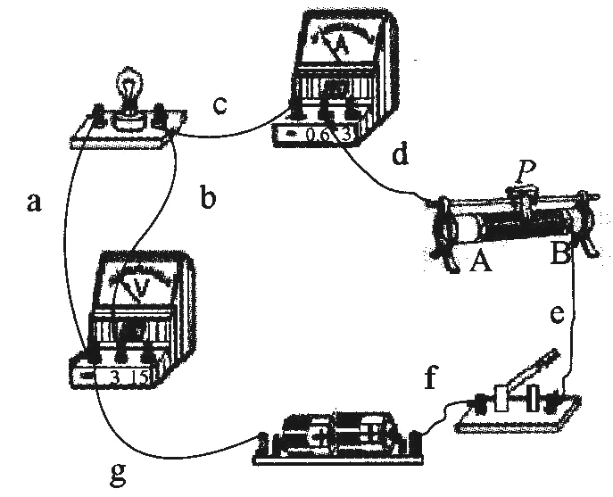

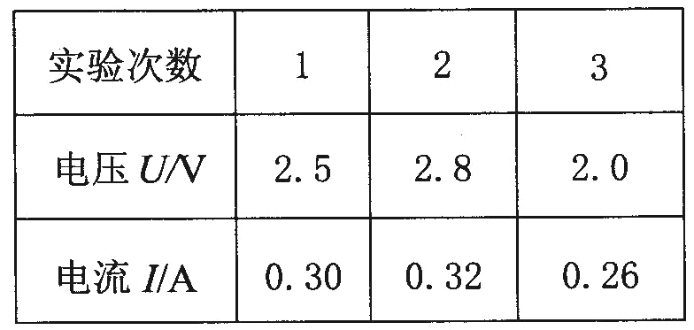
b．小灯泡能发光，电流表有示数，电压表的示数始终为零，则可能是导线 出现断路。
(3)小明排除故障后，调节滑动变阻器，测得右表中的三组数据。则小灯泡的额定功率为 W。

6)（08江苏无锡）小明和小红想利用如图所示的装置探究“导体产生的热量与电阻大小的关系”。两瓶煤油中都浸泡着一段金属丝，烧瓶A中的金属丝是铜丝，电阻比较小，烧瓶B中的金属丝是镍铬合金丝，电阻比较大。温度计显示煤油的温度。
(1)这两个烧瓶中所盛煤油的质量应该 。

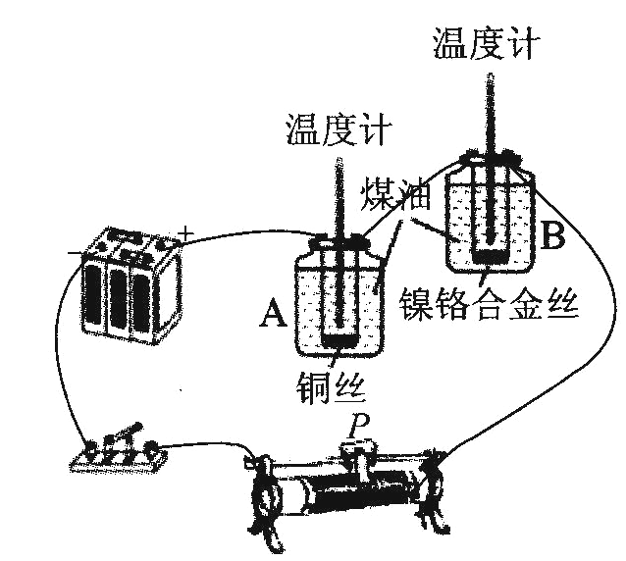
(2)小红问小明“水比较容易获得，干嘛不用水代替煤油”。对于这个问题，小明与他的同学给出了下列四种答案，你认为合理的是( )
A．因为煤油有颜色便于观察
B．因为煤油有比较大的热值
C．因为煤油有比较小的密度
D．因为煤油有比较小的比热容
(3)实验中，小明和小红发现B烧瓶中温度计的示数升高的快。这表明：在电流和通电时间相同的情况下，导体的电阻越 ，产生的热量越多。

7)（08江苏徐州）图9是测量额定电压为2．5V小电灯电功率的实验装置。
(1)在图10的两个圆圈中填上实验所需电流表和电压表的符号。
(2)闭合开关后，发现电灯不亮，电流表示数为零，电压表示数较大，由此可判断( )
A．可能是小电灯短路 B．可能是灯丝断了

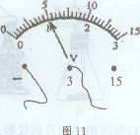
C．可能是变阻器开路 D．可能是电源没电了

(3)排除故障后，电压表示数如图11所示，为 V，要使小电灯正常发光，需将滑动变阻器的滑片向 (填“左”或“右”)端滑动。当小电灯正常发光时，电流表示数为O．3A，小电灯的额定功率为 w。

8)（08江苏盐城）右图是一个加热、保温电路的一部分。电热丝R₁规格为“220V 1100W”， 限流电阻R₂=506Ω。电路的工作原理是：当温控开关S接a时，电热丝R₁接入电路，电路处于加热状态；当达到一定温度时，温控开关S自动从a切换到b，电路处于保温状态。正常工作时，加热功率1100W，保温功率88W。(电源电压保持不变，电阻不随温度变化。)
(1)请你按照上述原理，对右图进行连线，使它成为完整的电路图；
(2)某天在使用(1)中已经连接完整的电路时，R₁烧毁了。有人想使电路恢复正常工作，设计了下面方案。请通过计算、分析，对两个方案作出评价：
方案一：用“220V220W”电热丝R₃、“220V 880W”电热丝R₄串联替代R₁；
方案二：用两根都是“220V 550W”的电热丝R₅并联替代R_{l}。
(3)请你选用下表所提供的电热丝，再设计一个方案，使(2)中损坏的电路恢复正常工作，并说明设计理由。
电热丝：
符号 | R₆ | R₇ | R₈ | R₉
规格 | 220V 500W | 220V 600W | 220V 2200W | 110V 550W
数量 | 1 | 1 | 2 | 3
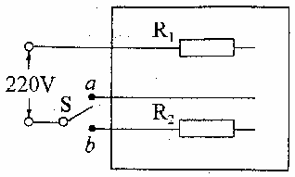

9)（08江苏扬州）在测量“小灯泡的功率”中，所用小灯泡的额定电压是3.8V.
○1图16是小岗同学没有连接完的实物电路，请你用笔画线代替导线帮他将电路连接完整；
○2闭合开关小岗发现灯泡发光很亮，其操作存在的问题是 ；

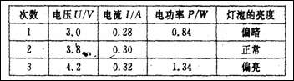
○3纠正上述操作后，小岗测出三组数据，记录在下表中，第二次功率数据忘记处理了，请你帮他把数值填入表中的空格内；

○4该实验测出三组数据的目的是 ；
○5小岗根据测出的三组数据求出各次电阻，发现灯泡在不同电压下的电阻值不同，这是因为灯泡的电阻值与 的变化有关。

10)（08江苏扬州）在“探究影响电流热效应的因素”活动中,海洋同学为了研究通电导体电阻的大小对产生热量多少的影响,设计的正确方案是:选择两个阻值 (相等/不等)的电阻丝，控制通过两个电阻丝的电流 （相等/不等），通电时间相等，比较产生热量多少。于是他找来两段材料、粗细相同，长短不同的电阻丝分别绕制成两个外形相同，长度不同的电阻圈串联在电路中，同时将火材棒分别插入两个电阻圈中，如图18所示，他想通过火材被点燃的先后来比较产生热量多少。当电路接通后，他发现两根火材几乎同时被点燃，于是得到电阻大小对产生热量多少没有影响的结论。你根据掌握的知识，判断他的结论是 （正确/错误）的，请分析他实验时火材被同时点燃的主要原因是
。
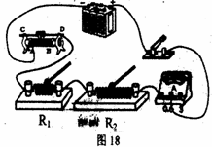

11)（08江苏镇江）小明在测量额定电压为3．8V的小灯泡的额定功率时
(1)他已经连接的实物电路如图甲所示，已知电源电压为6V且保持不变，请你用笔画线代替

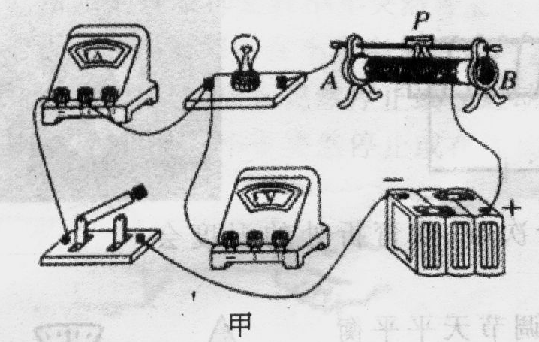

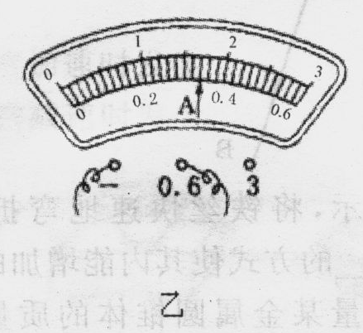
导线，将实物电路连接完整．
(2)连好电路后，小明闭合开关，观察到电压表的示数为4V，电流表的示数为0．35A，于是他立 即调节滑动变阻器的滑片P，使电压表的示数为3．8V，电流表的指针位置如图乙所示，此 时电流表的示数为 A，小灯泡的额定功率为 w．(结果保留两位小数)
(3)开关闭合前，应将金属滑片放在滑动变阻器阻值最大的位置，但小明未按此要求操作，除了从实物图中能直观地看到滑片所在的位置外，你还能用在丰季搴拿犁翠中发生的哪个实验现象来证实这一点?

(4)若电压表的大量程已损坏，在不添加任何器材的情况下，请你在
方框内画出能测量小灯泡额定功率的实验电路图．

四、计算题(共15,每题 分)

1)（ 08江苏常州）“5·12”坟川大地震发生后，常州常发集团向灾区人民捐赠一批柴油发电机．这种柴油发电
机的工作原理为：以风冷四冲程直喷式柴油机为动力系统，带动发电机发电，该柴油发电机
说明书的部分内容如表所示．现在用一台该型号的柴油发电机给灾民临时安置区供电，如
图所示．发电机到安置区的距离是400m,输电线路中的火线和零线均为GBCZ60型单股
铜导线，该型导线单位长度的电阻为2.5×10⁻⁴Ω／m.安置区家用电器的总功率为44kW,

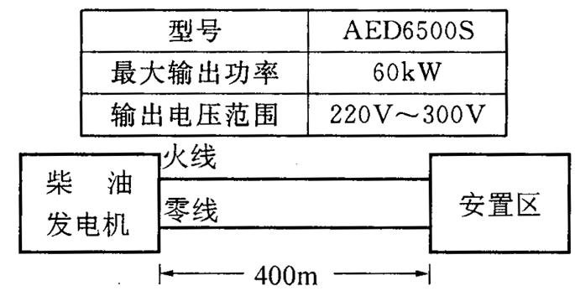
当这些家用电器都正常工作时，求：
(1)输电线路中的电流多大？
(2)输电线路损失的电功率多大？
(3)发电机实际输出电压多大？
(4)该柴油发电机工作过程中，每小时消
耗18kg柴油，柴油完全燃烧产生的内
能转化为发电机输出电能的效率是
多少？（柴油热值是3.3 X 10⁷J/kg)

2)（08江苏连云港）研究表明，有些金属电阻的阻值会随温度的变化而变化，物理学中利用这类金属的特性可以制成金属电阻温度计，它可以用来测量很高的温度，其原理如图所示。图中电流表量程为0～15mA（不计其电阻），电源的电压恒为3V，R′为滑动变阻器，金属电阻作为温度计的测温探头，在t≥0℃时其阻值R_{t}随温度t的变化关系为R_{t}=100+0.5t（单位为Ω）。
（1）若要把R_{t}放入温度为0℃处进行测量，使电流表恰好达到满量程电流15mA，则这时滑动变阻器R′接入电路的阻值为多大？
（2）保持（1）中滑动变阻器R′接入电路的阻值不变，当把测温探头R_{t}放到某待测温度处，电流表的示数恰为10mA，则此时R_{t}的阻值为多大？对应的温度为多高？
（3）保持（1）中滑动变阻器R′接入电路的阻值不变，当被测温度为600℃时，电路消耗的电功率为多大？
（4）若把电流表的电流刻度盘换为对应的温度刻度盘，则温度刻度的特点是什么？

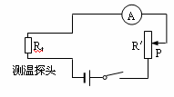

3)（08江苏南京）小明用图26甲所示的电路，研究通过导体的电流与导体电阻的关系．电源电压恒为6V．实验过程中，他做了六次实验，每次改变电阻箱R'，的阻值后．通过调节滑动变阻器始终保持R'两端的电压不变，记下相应的电流值．根据记录的六组数据，他在方格纸上描出了电流I与电阻箱阻值R'的关系图线，如图26乙．
(1)记录第一组数据时，电阻箱R'的阻值为4Ω，此时电流表示数是多少?
(2)小明在实验过程中．控制电阻箱R'两端的电压是多大?
(3)记录第二组数据时，小明记下电流表的示数为0.4 A，此时电阻箱消耗的功率是多少?滑动变阻器接入电路中的电阻是多大?

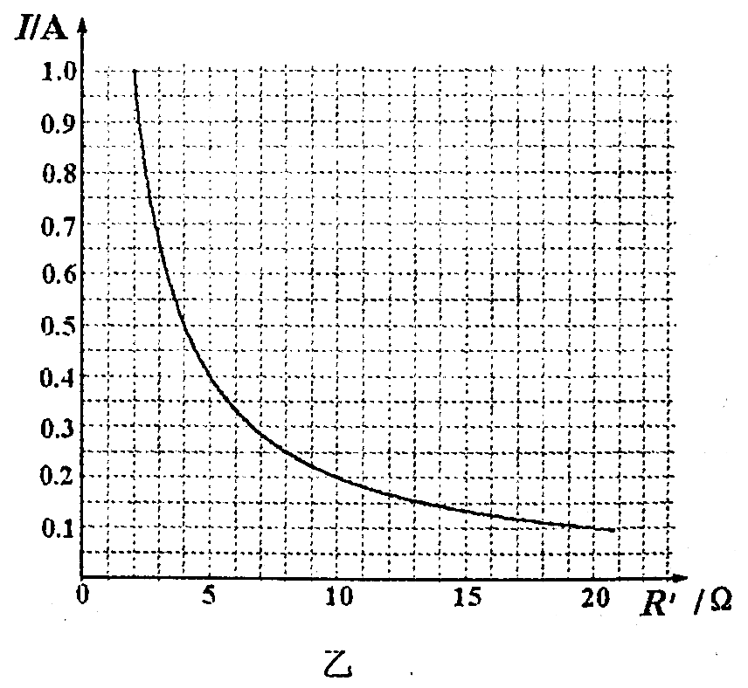
(4)记录第四组数据时，电阻箱和滑动变阻器消耗的功率之比是多少?

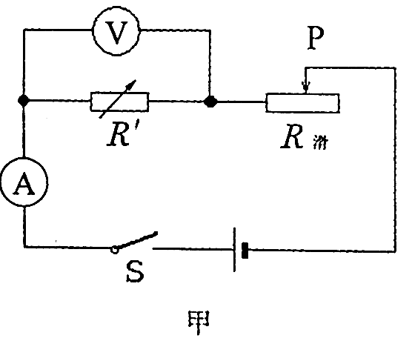

4)（08江苏南通）小丽家新买了一台电热水器，下表是该热水器的一些技术参数。
型号 | FED—H50 | 额定电压 | 220V
最大水量 | 50kg | 额定功率 | 2000W
现将水箱中装满水，通电后正常工作40min，水温从25℃上升到45℃．在此过程中，求：
(1)热水器中电热丝的电阻：
(2)水所吸收的热量[c_{水}=4．2×10³J／(kg·

5)（08江苏南通）图甲和图乙是利用热敏电阻来测量温度的原理图．电源电压均为20V且保持不变，定值电阻R₀的阻值为30Ω．则：
(1)图甲中电流表的示数为0．3A时，热敏电阻两端的电压和消耗的功率分别是多少？
(2)图乙中电压表的量程为0—15V，热敏电阻R的阻值随温度的变化关系如图丙所示，试求此电路能测量的最高温度．
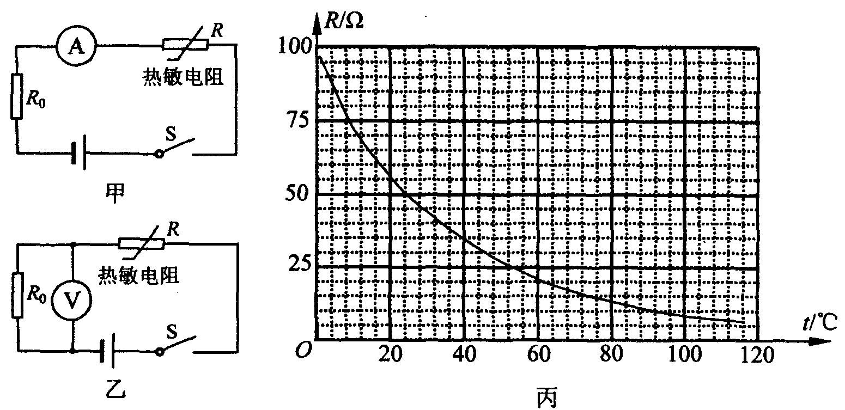

6)（08江苏苏州）如图所示，电源电压U=6V，电阻R₁=4，R₂=6．
(1)当开关S闭合后，电流表示数为多少?
(2)当开关S闭合后，电阻R₁在10s内消耗的电能为多少?
(3)若将两电阻并联后接入原电路，当开关S闭合后，
电路的总功率为多少?
(解答要求：写出依据的主要公式或变形公式，有数据代入，答案中必须明确写出数值
和单位)
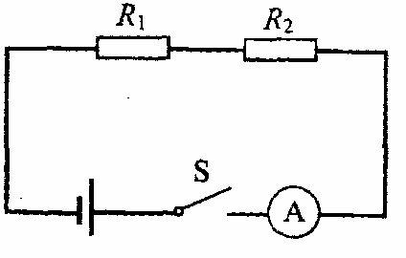

7)（08江苏宿迁）半导体材判的导电能力介于导体和绝缘体之间．其电阻受温度影响较大．如图14甲是某种半导体材料的电阻随温度变化的关系图像．根据这种半导体材料电阻的特性，小星和他的同学设计了一个电路（如图14乙）．可以测定某一空间的温度使用的器材如下：半导体电阻、电源、电流表（0~0．6A）．开关，定值电阻R₀（10Ω）、导线若干．
（1）定值电阻R₀的作用是什么？______________
（2）当环境温度为20℃时．电流表的读数为0．2A，求电源的电压。
（3）电流表的读数为0．4A时，当时环境温度是多少？半导体电阻的电功率是多少？
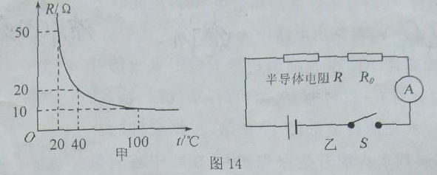

8)（08江苏泰州）如图21所示的电动观光车，有关技术参数如下表
空车质量 | 1180kg | 电动机额定功率 | 4kW
满栽乘员 | 11人 | 电动机额定电压 | 48V
满载时轮胎与地接触面积 | 4×250cm² | 最大车速 | 45km／h
电动机效率 | 80% | 平路续驶里程 | ≤80km
根据技术参数，求解下列问题：（g取10N／kg）
（1）设乘员质量均为60kg，求满载时车对水平路面的压强（3分）
（2）电动机以额定功率工作半小时消耗多少电能？电动机对外做了多少功？若这一过程中，观光车以36km／h的速度沿水平路面匀速行驶，求车在行驶过程中受到的阻力．（6分）
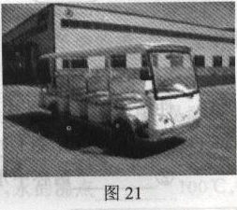

9)（08江苏泰州）如图22是电饭锅的实物图，图23（甲）是它的内部电路图，图23（乙）是电路简图它有“高温烧煮”和“焖饭、保温”两挡，由温控开关自动控制．煮饭时，先要按下温控开关按钮；到达设定温度（饭已煮熟），按钮会自动弹起
（1）对照观察图23（甲）和（乙），温控开关按钮未按下时，“烧煮电路部分”与“保温电路部分”是_______关系（选填“串联”或“并联”）；按下温控开关按钮．“烧煮电路部分”的电压为_______V，“保温电路部分”将_______（选填“工作”或“不工作”）；温控开关按钮弹起后，电路中的电流比原来_______（选填“大”或“小”）（4分）
（2）当温控开关按钮按下时，电饭锅电路的总功率为1100W。求：“烧煮电路部分”的电阻R₁（2分）
（3）温控开关按钮弹起后，电饭锅电路的总功率为44W。求：①电路中的电流；②“保温电路部分”的电阻R₂（3分）
（4）已知，只有当指示灯和限流器两端的电压与电源电压相差不大时，指示灯才会发光．请通过相关计算或分析，说明为什么温控开关按钮弹起时，红灯熄灭而黄灯亮（3分）
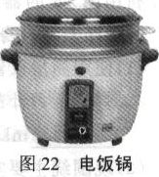

10)（08江苏无锡）今年年初，我国南方地区的冰冻雪灾牵动了全国人民的心。
(1)雪灾中，电线覆冰导致断线。若某地相邻两电线杆间某根电线的自重为3000N，雪灾时 该电线上所覆冰层的体积达到10m³，则这些冰的重力是电线本身重力的多少倍?(g取10N／kg，ρ_{冰}＝0．9×10³kg／m³)
(2)雪灾造成全国较大范围的供电紧张。严重时，按一天计，缺少电能3．4×10¹⁵J，这些电 能相当于完全燃烧多少吨煤所产生的能量?( q_{煤}＝3．4×10⁷J／kg)
(3)小明通过电视了解到，为了让被冰雪封闭的道路尽快通畅，有些地方的人们在结冰的路 面上洒盐。小明猜想其中原因可能是冰加盐后会缩短熔化的时间，这个猜想是否正确呢?小明决定利用家中的冰箱制作冰块，在室温约为10℃的房间内进行探究。请你帮小明设计一个可行的方案。

11)（08江苏徐州）在图6所示电路中，L是标有“6 V 3 W”字样的小电灯，它与定值电阻R。和滑动变阻器R组成串联电路，电源电压保持8 V不变。无论变阻器滑片怎样移动，小电灯两端电压都不超过3 V～6 V的范围。忽略温度变化对灯丝电阻的影响，求：
①小电灯L的阻值R_{L}；
②定值电阻R。的阻值；

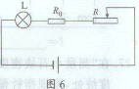
③当滑动变阻器阻值为最大时，定值电阻R。消耗的电功率。

12)（08江苏盐城）小明家的电热水壶的铭牌如图所示，在一个标准大气压下，该水壶正常工作时，用l0min能将2kg、10℃的水烧开。水的比热容c=4.2×10³J／(kg．℃)
(1)计算水吸收的热量；
(2)计算消耗的电能；
(3)水增加的内能比消耗的电能小多少?请结合物理知识，
从节能的角度提一个合理化的建议。
大山牌电热水壶
型号：NH-520
电源：220V 50Hz
额定功率：1500W

13)（08江苏扬州）如图22是啸宇家新买的一台快速电水壶，这台电水壶的铭牌如下表。为了测量该电水壶烧水时的实际功率，啸宇用所学知识和爸爸合作进行了如下实验：关掉家里所有用电器，将该电水壶装满水，接入家庭电路中，测得壶中水从25℃上升到35℃所用的时间是50s,同时观察到家中“220V 10A（40A） 3200imp/(kw.h)”的电子式电能表耗电指示灯闪烁了80imp。请根据相关信息解答下列问题。〔C_{水}=4.2×10³J/(kg. ℃)〕

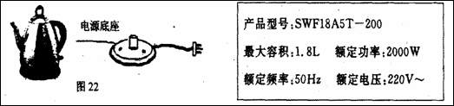

○1电水壶中水的质量；
○2电水壶烧水时的实际功率；
○3电水壶加热的效率；
○4通过比较实际功率与额定功率大小关系，简要回答造成这种关系的一种可能原因。

14)（08江苏镇江）如图所示电路，电源电压不变，R1=40Q，R2=60Q，通过R1的电流I1=0.3A，求：

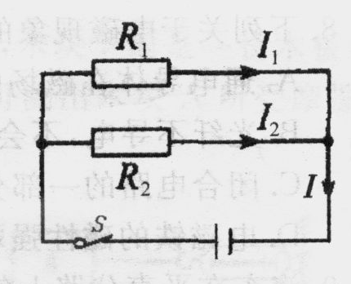
(1)电路的总电阻
(2)电源电压
(3)R2消耗的电功率
(4)通电1min，电阻R1上产生的热量

15)（08江苏镇江）为了测定某额定功率为1000w的电热水器的效率，物理兴趣小组的同学在热水器
中加了2kg的水，让热水器正常工作，并绘制出通电加热过程中水温随时间的变化情况图，求： 即
(1)加热2min，水的温度升高了多少。C?
(2)加热6min，水吸收了多少热量?

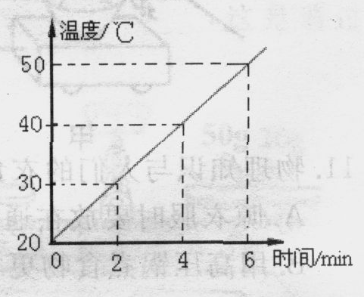
(3)电热水器的效率是指水吸收的热量与电热水器放出的热量之
比，该热水器正常工作时的效率为多少?

五、作图题(共2,每题 分)

1)（08江苏连云港）请在如图所示的家庭电路中，以笔画线代替导线，将一个两孔插座和一个带按钮开关的螺口灯泡接入电路。
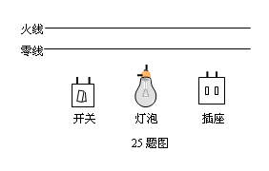

2)（08江苏苏州）按照安全用电原则，用笔画线代替导线将图中所示的三线插座接到火线、零线上
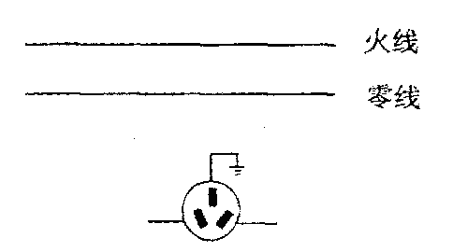

标准答案

一、选择题(共15,每题 分)

1)

2)

3)

4)

5)

6)

7)

8)

9)

10)

11)

12)

13)

14)

15)

二、填空题(共11,每题 分)

1)

2)

3)

4)

5)

6)

7)

8)

9)

10)

11)

三、实验,探究题(共11,每题 分)

1)

2)

3)

4)

5)

6)

7)

8)

9)

10)

11)

四、计算题(共15,每题 分)

1)

2)

3)

4)

5)

6)

7)

8)

9)

10)

11)

12)

13)

14)

15)

五、作图题(共2,每题 分)

1)

2)

